本资料仅供内部使用！

OPS系统-EDI模块
操作手册

年月日

修改记录

制定日期 | 生效日期 | 制定 / 修订 内容摘要 | 页数 | 版本 | 拟稿 | 审查 | 批准
2016.3.12 | 2016.3.12 |  |  | V1.0

目 录
1 简介 1
1.1 手册目的 1
1.2 手册范围 1
2 系统简述 1
3 EDI模块（线上） 1
3.1 天猫数据交互 1
3.1.1 商品关联 2
3.1.2 订单查询 4
3.1.3 订单获取 4
3.1.4 异常订单 4
3.1.5 退单查询 5
3.1.6 退单获取 6
3.2 爱逛街数据交互 7
3.2.1 商品关联——无 7
3.2.2 订单查询 7
3.2.3 订单获取 7
3.2.4 异常订单 7
3.2.5 退单查询 8
3.2.6 退单获取 8
3.3 全球购数据交互 8
3.3.1 商品关联 8
3.3.2 订单查询 8
3.3.3 订单获取 8
3.3.4 异常订单 8
3.3.5 退单查询 8
3.3.6 退单获取 8
3.4 有赞数据交互 9
3.4.1 商品关联 9
3.4.2 订单查询 10
3.4.3 订单获取 10
3.4.4 异常订单 11
3.4.5 退单查询 11
3.4.6 退单获取 11
3.5 阿里参数管理 11
3.5.1 快递配置 11
3.5.2 收货地址配置 13

简介
本手册将简要地说明OPS系统EDI模块的操作手册(以下简称本手册)的目的、范围、名词定义和参考文件。

手册目的
本手册的目的在于告诉OPS系统EDI模块的使用者，本系统提供了哪些功能，以及如何正确地、有效地来使用这些功能。

手册范围
本手册简要地说明OPS系统EDI模块为使用者提供的各项功能及其详细的操作步骤。
本手册的使用者包括：
这里罗列手册的使用者。例如:
网站采购人员
网站客服人员

系统简述
EDI

EDI模块（线上）
本章介绍EDI系统操作及功能，包括各渠道订单、商品关联关系、异常订单处理、退单，以及物流公司及收货地址区域设置等。

天猫数据交互
天猫渠道商品、订单、退单及异常订单处理等功能。

商品关联
针对系统中商品与天猫录入的商品做关联关系的查询、设置，存在关联关系的商品才能正常推送库存及下订单。
商品的自动关联：
1、商品在天猫等渠道点击上架时自动进行关联并更新库存，下架时不取消关联关系；
2、在天猫等渠道删除商品时，关联关系删除，并通知PCM；
3、商品操作上架时，EDI发现此商品编码已关联，则该商品编码下的所有商品关联关系均删除（这里指新上架商品编码和原渠道中相同的商品编码），并在天猫下架，同时记录失败日志，进行邮件预警；
4、在上架时，如商品编码不符合规范，不建立关联关系，并在天猫下架，并发送邮件进行通知；
5、商品编辑时，编辑完成并保存时，校验商品的编码是否符合规范；
6、商品上架和编辑时都需要去天猫抓取减库存方式：拍下减、支付减
商品编码规则：
渠道端商品编码填写仍填写原sku编码，系统会自动转换为对应的专柜商品编码（后期线下门店商品也在渠道端销售并传到PCM中时需调整为填写专柜商品编码）
1、天猫商品（跨商品）在上方商家编码（sku，到规，子码）填写重复，EDI做判断发现重复的发送预警邮件，商品由系统在天猫将重复的商品全部下架，并删除商品关联关系（不推库存，订单无法抓取）；
2、商品编码填写规则
（1）子母码商品在上方商家编码（sku）填写子码
（2）多个子码拼在一个母码里的情况，在上方商家编码（sku）填写子码；
（3）单一码商品在上方商家编码（sku）填写单一码；
（4）酒类商品由于在天猫后台只能填写下方商家编码（item），其字段为必填；
（5）商品下方商家编码（item）随意填写；
（6）不符合以上条件的发预警邮件并且
a.新商品不建立关联关系（不推库存，订单无法抓取）；
b.已有关联关系的商品由系统删除关联关系（不推库存，订单无法抓取）；
c.手工设置商品库存并自行上架的，生成的订单无法抓取；
d.无法手工创建商品关联关系；
库存推送机制：
1、库存均采取全量更新推送；
2、PCM的可用库存发生变化时，需实时推送至EDI，再由EDI同步至各渠道；
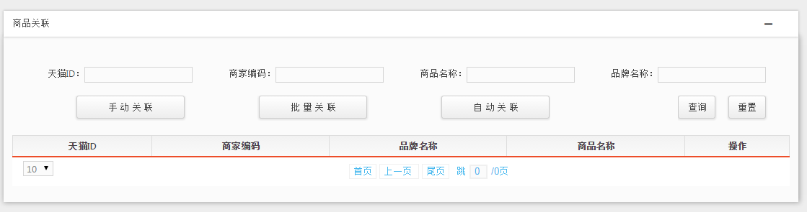
可通过渠道ID、商品编码、商品名称、品牌名称进行筛选查询出商品的关联关系，如未查询到则意味该商品编码无关联关系。
点击手动关联按钮，可输入渠道ID手工设置关联关系。
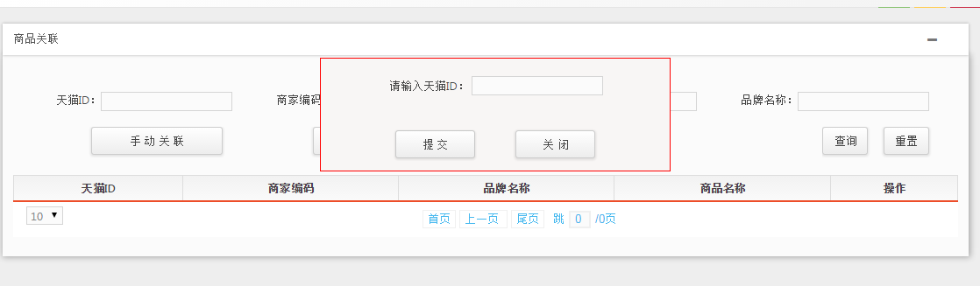
点击批量关联可在弹窗中上传EXCEL文件来批量进行商品关联关系的创建。
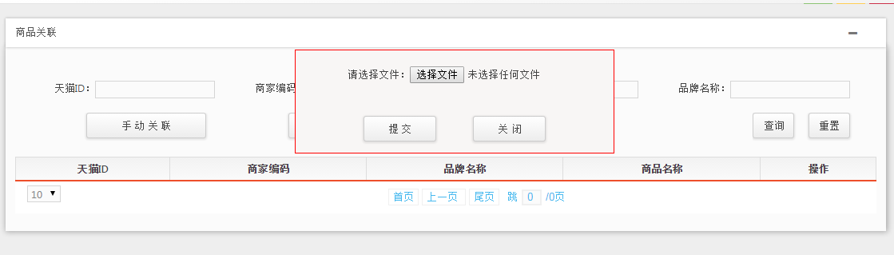
EXCEL文件中的格式如下：
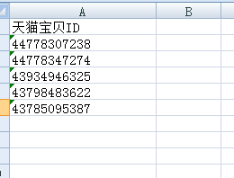

订单查询
可通过订单编号（渠道订单编号）、EC订单编号（OMS订单编号）、收货人姓名、商品名称、状态（支付成功、已出库、部分出库、已取消）、订单时间、订单金额（大于等于XX金额或小于等于XX金额）进行查询。
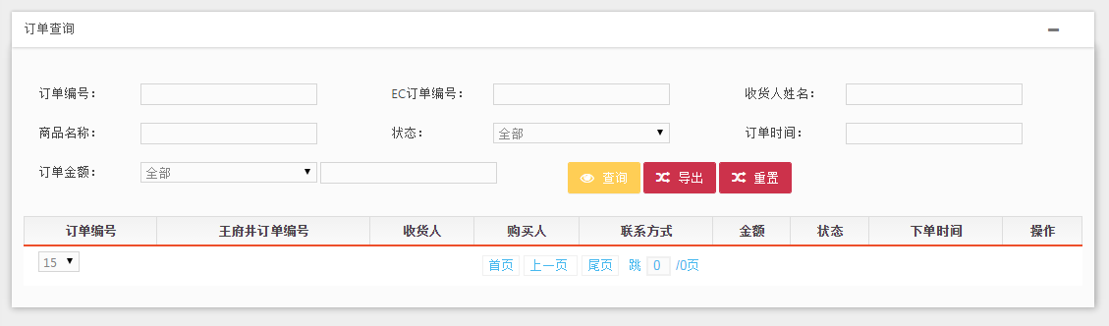
可对查询结果进行导出。

订单获取
可通过输入订单号或商家编码手工获取订单，将未传到EDI的渠道订单手工抓取到EDI。如未输入订单号或商家编码即点击获取按钮，则默认获取所有未传到EDI的渠道订单
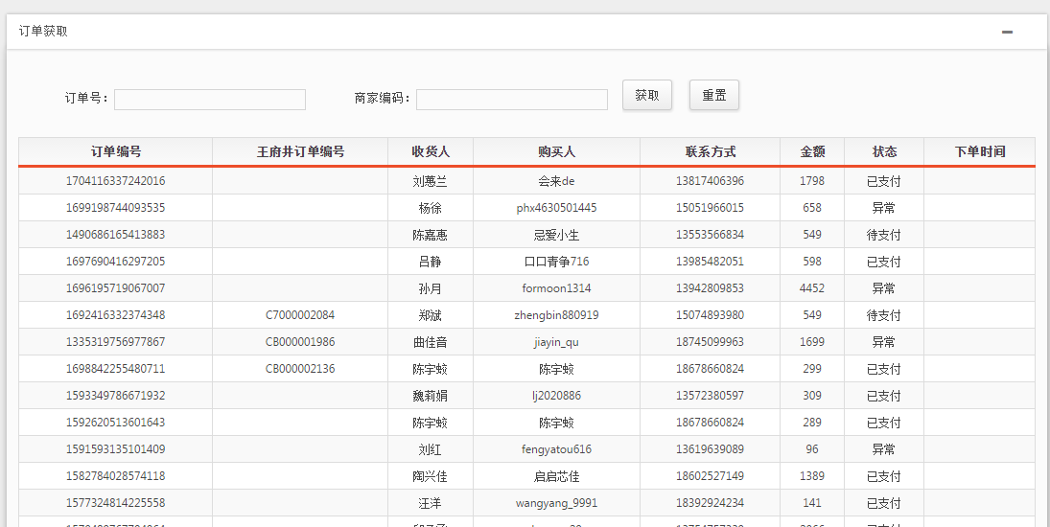

异常订单
可通过订单编号（渠道订单编号）、EC订单编号（OMS订单编号）、收货人姓名、商品名称进行异常订单的查询。
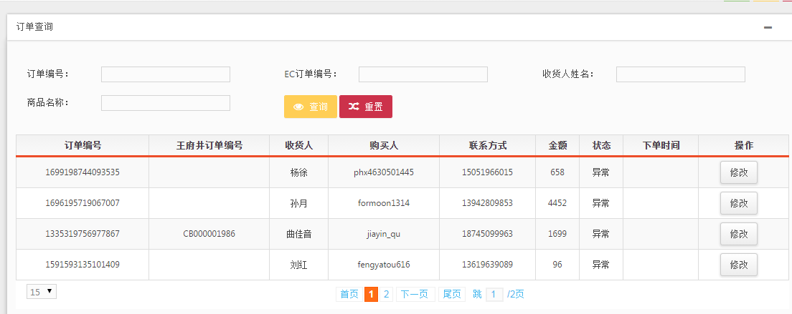
在查询结果中点击对应订单的修改按钮，可修改订单中的商品编码并选择该商品编码属于拍下减还是支付减。

退单查询
可通过退货单编号、交易主订单号、交易子订单号、
状态：
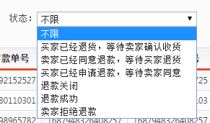
原因：
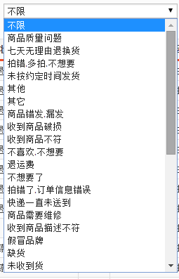
进行查询。
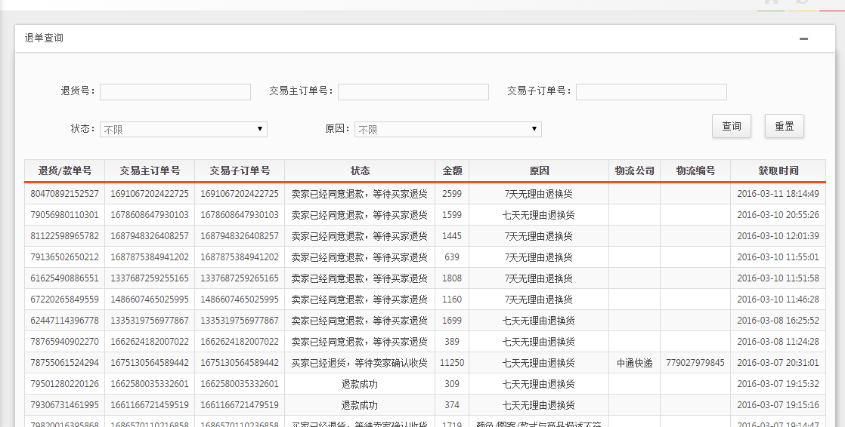

退单获取
可通过输入退货单号手工获取退货单，将未传到EDI的退货单手工抓取到EDI。
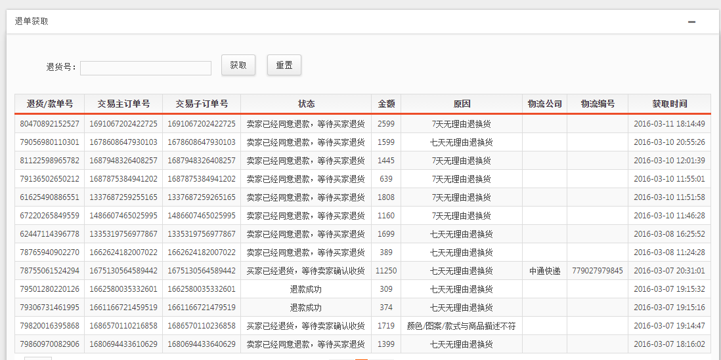

爱逛街数据交互
爱逛街渠道订单、退单及异常订单处理等功能。

商品关联——无
爱逛街商品未实现自动对接，需手工在爱逛街后台录入商品及库存，系统不做商品关联规则的判断，产生的订单能正常下到OMS系统。

订单查询
同3.1.2天猫数据交互——订单查询

订单获取
同3.1.3天猫数据交互——订单获取

异常订单
同3.1.4天猫数据交互——异常订单

退单查询
同3.1.5天猫数据交互——退单查询

退单获取
同3.1.6天猫数据交互——退单获取

全球购数据交互
全球购渠道订单、退单及异常订单处理等功能。

商品关联
同3.1.1天猫数据交互——商品关联

订单查询
同3.1.2天猫数据交互——订单查询

订单获取
同3.1.3天猫数据交互——订单获取

异常订单
同3.1.4天猫数据交互——异常订单

退单查询
同3.1.5天猫数据交互——退单查询

退单获取
同3.1.6天猫数据交互——退单获取

有赞数据交互
有赞渠道订单、退单及异常订单处理等功能。

商品关联
针对系统中商品与有赞录入的商品做关联关系的查询、设置，存在关联关系的商品才能正常推送库存及下订单。
商品自动关联：
每天三次进行商品的自动关联关系校验，未关联的商品自动创建关联关系：上午7点，下午14点，晚上19点；
商品编码规则：
渠道端商品编码填写仍填写原sku编码，系统会自动转换为对应的专柜商品编码（后期线下门店商品也在渠道端销售并传到PCM中时需调整为填写专柜商品编码）
1、天猫商品（跨商品）在上方商家编码（sku，到规，子码）填写重复，EDI做判断发现重复的发送预警邮件，商品由系统在天猫将重复的商品全部下架，并删除商品关联关系（不推库存，订单无法抓取）；
2、商品编码填写规则
（1）子母码商品在上方商家编码（sku）填写子码
（2）多个子码拼在一个母码里的情况，在上方商家编码（sku）填写子码；
（3）单一码商品在上方商家编码（sku）填写单一码；
（4）酒类商品由于在天猫后台只能填写下方商家编码（item），其字段为必填；
（5）商品下方商家编码（item）随意填写；
（6）不符合以上条件的发预警邮件并且
a.新商品不建立关联关系（不推库存，订单无法抓取）；
b.已有关联关系的商品由系统删除关联关系（不推库存，订单无法抓取）；
c.手工设置商品库存并自行上架的，生成的订单无法抓取；
d.无法手工创建商品关联关系；
库存推送机制：
1、库存均采取全量更新推送；
2、PCM的可用库存发生变化时，需实时推送至EDI，再由EDI同步至各渠道；
可通过渠道ID、商品编码、商品名称、品牌名称进行筛选查询出商品的关联关系，如未查询到则意味该商品编码无关联关系。
点击手动关联按钮，可输入渠道ID手工设置关联关系。
点击批量关联可在弹窗中上传EXCEL文件来批量进行商品关联关系的创建。

订单查询
同3.1.2天猫数据交互——订单查询

订单获取
同3.1.3天猫数据交互——订单获取

异常订单
同3.1.4天猫数据交互——异常订单

退单查询
同3.1.5天猫数据交互——退单查询

退单获取
同3.1.6天猫数据交互——退单获取

阿里参数管理
配置管理天猫、爱逛街、全球购3个阿里系渠道的快递公司对应关系，收货地址对应关系。确保订单发货的王府井系统快递公司正确对应天猫淘宝网站的快递公司，确保下传订单中的顾客收货地址正确对应王府井系统中的配送地址。

快递配置
统一配置管理天猫、爱逛街、全球购3个阿里系渠道的快递公司对应关系。
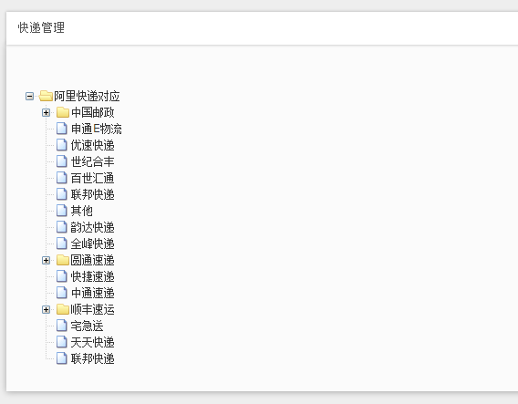
双击快递公司名称可在弹层中设置渠道中快递公司与王府井系统中快递公司的对应关系，可设置该快递公司对应关系启用或停用。
可输入王府井参数名称及王府井参数编码，与渠道快递公司及编码对应，确保订单发货快递公司与渠道端快递公司匹配，正确上传订单发货状态。
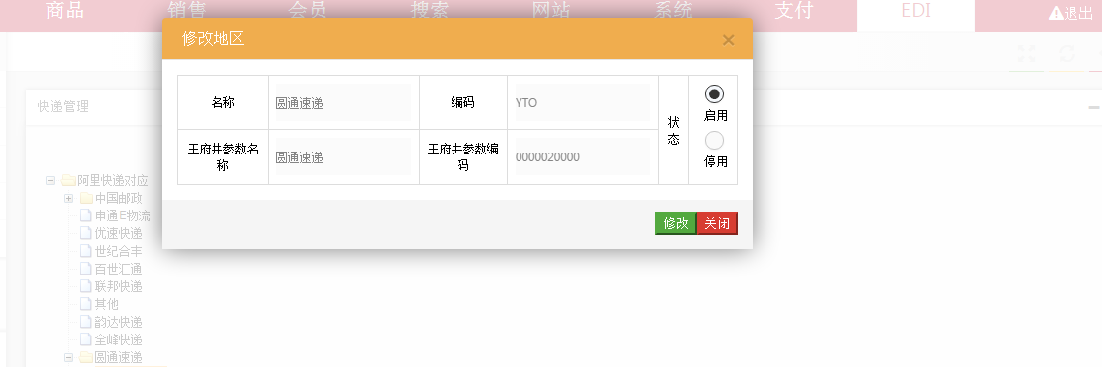
填写完毕后点击修改按钮提交完成修改。

收货地址配置
统一配置管理天猫、爱逛街、全球购3个阿里系渠道的收货地址对应关系。
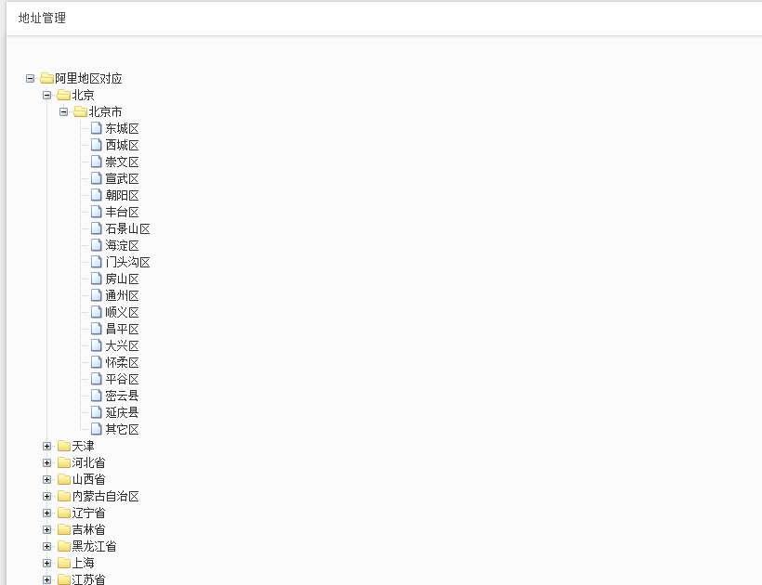
双击末级地址名称可在弹层中设置渠道中区域地址与王府井系统中区域地址的对应关系，可设置该地址对应关系启用或停用。
可输入省市县名称搜索查询王府井参数名称及编码，在王府井参数名称、参数编码中填写相应的名称与编码，与渠道地区名称及编码对应，确保下传订单的收货地址与王府井系统中的地址匹配。
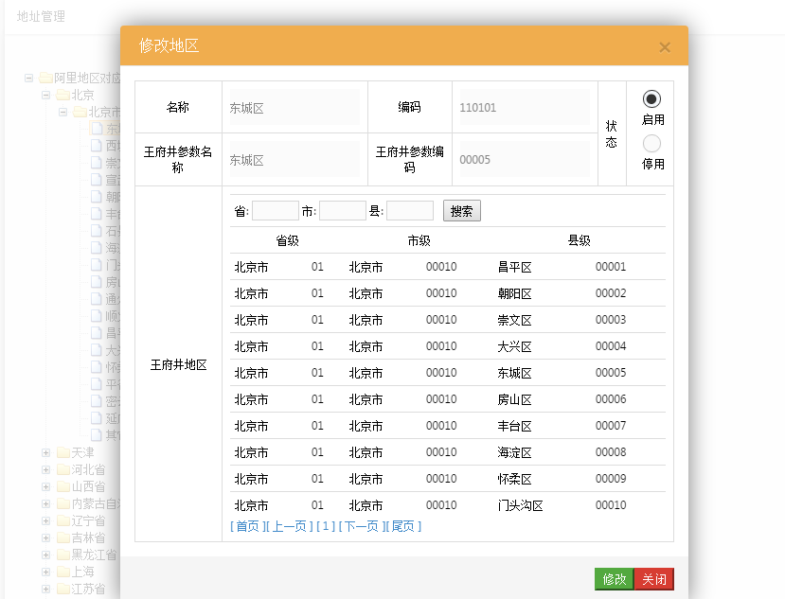
填写完毕后点击修改按钮提交完成修改。

